Rallye lecture cycle 3
2009/2010
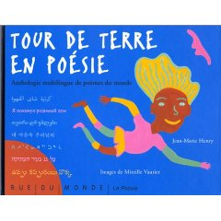
Tour de terre en poésie

Classe | CM1 B
Ecole | Lycée Liberté
Ville | Bamako
Pays | Mali
Mél | liberte@libertebko.org

I – Première et quatrième de couverture
Réponds à ces questions en observant la 1ère et la 4ème de couverture

Quel est le sous titre de cet ouvrage ?
Qui est l’illustrateur ?
Combien ce recueil contient-il de poèmes ?
Cite 5 thèmes différents abordés dans ces poèmes.

II – La table des poèmes
Réponds à ces questions en te reportant uniquement à la table des poèmes

Donne le titre du poème page 20.
A quelle page se trouve le poème Lôtori ? Qui est l’auteur de ce poème ?
Comment sont les nuits de Ojars Vacietis ?
Complète ce titre : Le sel et …
Comment s’appelle la petite boîte de Z. Herbert ?

envoyez vos réponses à l’adresse électronique mentionnée en haut de page.

